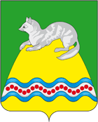
АДМИНИСТРАЦИЯ КРУТОГОРОВСКОГО СЕЛЬСКОГО ПОСЕЛЕНИЯ
СОБОЛЕВСКОГО МУНИЦИПАЛЬНОГО РАЙОНА
КАМЧАТСКОГО КРАЯ

ПОСТАНОВЛЕНИЕ

АДМИНИСТРАЦИИ КРУТОГОРОВСКОГО СЕЛЬСКОГО ПОСЕЛЕНИЯ

от «20» апреля 2026 г. № 30
п. Крутогоровский, Соболевский район

«Об утверждении логотипа Крутогоровского сельского поселения Соболевского муниципального района Камчатского края»

В целях развития территориального маркетинга в сфере инвестиций, туризма, продвижения товаров и услуг на территории Крутогоровского сельского поселения, для создания единого образа Крутогоровского сельского поселения и отражения характерных особенностей поселения – природных, исторических, социально-культурных, создающих положительное восприятие о поселении не только со стороны жителей, но и гостей Соболевского района:
- Утвердить:
  - Логотип Крутогоровского сельского поселения в соответствии с подведенными итогами конкурса согласно приложению № 1.
  - Порядок использования имиджевой символики Крутогоровского сельского поселения согласно приложению № 2.
- Опубликовать настоящее постановление в соответствии с Уставом Крутогоровского сельского поселения на официальном сайте администрации Крутогоровского сельского поселения в сети Интернет по адресу https://krutogorovosp.ru/.
- Настоящее постановление вступает в силу после его официального опубликования.
- Контроль за исполнением постановления оставляю за собой.

Глава Крутогоровского сельского поселения А.В. Струнина

Приложение № 1 к постановлению администрации
Крутогоровского сельского поселения от «20» апреля 2026г. № 30

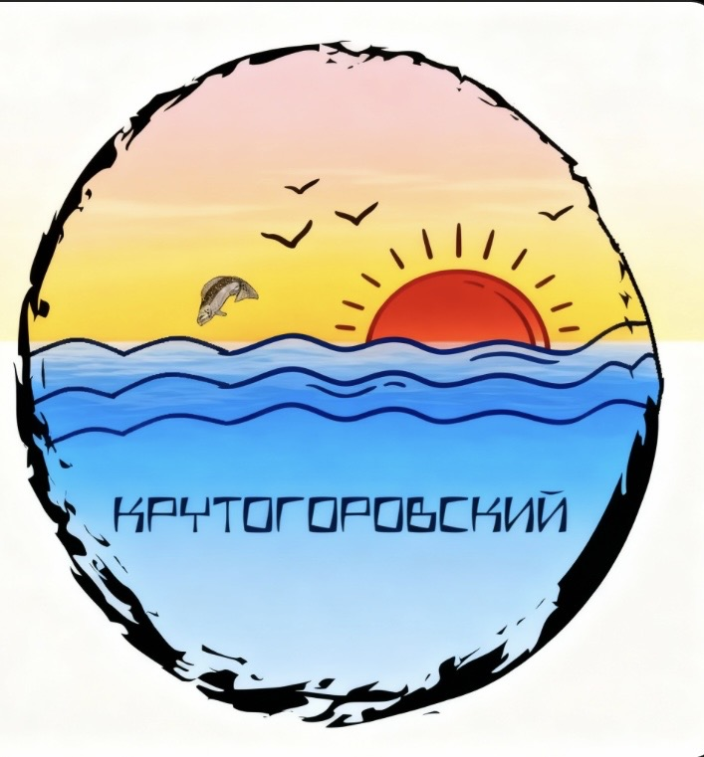

Приложение № 2 к постановлению администрации
Крутогоровского сельского поселения от
«20» апреля 2026г. № 30

ПОРЯДОК
ИСПОЛЬЗОВАНИЯ ИМИДЖЕВОЙ СИМВОЛИКИ КРУТОГОРОВСКОГО СЕЛЬСКОГО ПОСЕЛЕНИЯ

- Общие положения
  - Имиджевая символика Крутогоровского сельского поселения (далее - имиджевая символика) разрабатывается и утверждается в целях:
    - расширения рекламных инструментов во время проведения массовых мероприятий, для объединения граждан ради решения насущных проблем поселения;
    - массового привлечения инвестиций и развития туризма;
    - создания территории инновационного развития и роста бизнеса в высокотехнологичных сферах экономики, большего количества рабочих мест и финансовых возможностей для развития муниципального образования.
  - К имиджевой символике относятся:
    - логотип поселения, состоящий из знака и подписи «Крутогоровский», выполненной фирменным шрифтом (далее - логотип);
  - Информация об имиджевой символике размещается на официальном сайте администрации Крутогоровского сельского поселения в сети Интернет по адресу https://krutogorovosp.ru/.
  - Использование имиджевой символики осуществляется неограниченным кругом лиц на бесплатной основе и не требует заключения каких-либо соглашений.

- Требования к использованию имиджевой символики
  - Использование имиджевой символики осуществляется в деловой, документальной визитке, бланках, конвертах, фолдерах, сувенирной продукции, экскурсионных автобусах, транспорте, форме для персонала, рекламных материалах, навигации, указаниях туристических троп, наружной рекламы.
  - Для коммуникации на территории Российской Федерации, кроме случаев, когда она адресована иностранным гражданам, должна применяться русскоязычная (кириллическая) версия логотипа. В случаях, когда коммуникация в основном направлена на иностранных граждан, применяется англоязычная (латинская) версия логотипа.
  - При использовании логотипа (фирменного блока) необходимо учитывать фирменную цветовую гамму, установленную приложением № 1 настоящего постановления.
  - Логотип (фирменный блок) может быть использован только на однотонной и контрастной цветовой плашке.
  - Не допускается:
    - произвольно сдвигать подпись, слоган Крутогоровский относительно знака;

    - набирать подпись, слоган Крутогоровский произвольным шрифтом;
    - масштабировать, механически растягивать логотип (фирменный блок), изменять его пропорции, искажать как любые части логотипа (фирменного блока), так и весь логотип (фирменный блок) в целом;
    - использовать цвета, не предусмотренные фирменной цветовой гаммой.

